# **I NUEVA ZELANDA MAGICA**

MTC - 33507

5 Días y 4 Noches

Desde $2030USD | + 0 IMP

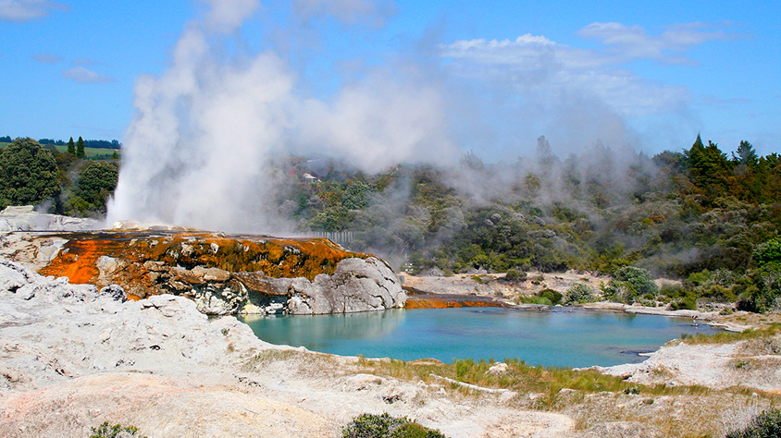

**Solo Terrestre**

|  |
| --- |
|  |

# **I SALIDAS ESPECIFICAS**

|  |  |
| --- | --- |
| Salida | Llegada |

# **I PAISES**

Nueva Zelanda,

# **I CIUDADES**

Auckland, Rotorua,

# **I ITINERARIO**

**SUJETO A CAMBIOS, YA SEA POR PROBLEMAS CLIMATICOS U OPERACIONALES (SIEMPRE INCLUYENDO LOS MISMOS SERVICIOS)**

**DÍA 01 AUCKLAND.**

Llegada al aeropuerto internacional de Auckland. Asistencia y traslado al hotel. Resto del día libre en esta ciudad, la mayor del país y conocida como la ciudad de los veleros. Está situada en la Isla del Norte, entre el golfo de Hauraki y el Océano Pacifico. **Alojamiento**.

**DÍA 02 AUCKLAND.**

Desayuno. Por la mañana, saldremos para visitar los principales puntos de interés de la ciudad. Comenzamos el recorrido saliendo hacia la Costa Oeste para ver el Parque Regional de Muriwai, cuya característica principal es su costa de arena negra. Esta playa es muy popular por el surf y por su colonia de alcatraces donde las podremos ver extendiendo sus alas de más de un metro de longitud. Pasaremos por el Museo de Auckland, con su interesante colección de arte y reliquias Maorí y Polinesias, entre las que destaca la famosa canoa waka de 25 metros de largo; después, visitaremos el barrio de Parnell, uno de los barrios más antiguos de Auckland; continuaremos hacia Mission Bay, a 7 kilómetros del centro de la ciudad, para ver los edificios de madera de 1858 y la Trevor Moss Davis Memorial Fountain, de mármol siciliano. De regreso al centro de la ciudad pasaremos por el Viaducto de Auckland y a continuación disfrutaremos de una experiencia inmersiva en la historia de los legendarios “All Blacks”, compartiendo la pasión de la cultura del rugby en Nueva Zelanda. Acabaremos con la visita a la Sky Tower, de 328 metros de altura y desde la que podremos disfrutar de una vista única de la ciudad y sus dos bahías: Waitemata y Manukau. Regreso al hotel. **Alojamiento**

**DÍA 03 AUCKLAND - WAITOMO - ROTORUA.**

Desayuno. Partiremos hacia el sur de Auckland por los Bombay Hills, atravesando la rica región agrícola de Waikato. Llegada a Waitomo y visitaremos una de las más famosas cuevas de larvas luminosas, "Waitomo Glowworm Caves". Haremos en barca parte del recorrido de más de 250 metros a lo largo del rio Waitomo donde disfrutaremos de unos impresionantes paisajes subterráneos y contemplaremos una de las mejores muestras de estos insectos luminosos, miles de luces de brillantes gusanos que forman la Gruta del Glowworm. Tras el relajante paseo tomaremos un Almuerzo tradicional barbacoa al estilo de Nueva Zelanda en un restaurante local. Continuaremos el viaje hasta nuestro hotel el Rotorua. Por la tarde visitaremos Te Puia, Reserva Termal y el Centro Cultural Maorí, con el Instituto Nacional de Arte y Artesanías de Nueva Zelanda, donde funciona una prestigiosa escuela de tallado en madera. En esta reserva veremos diversos depósitos de sílica y barro en ebullición y haremos un recorrido de los géiseres que forman parte de la misma. Seguidamente, seremos recibidos al estilo tradicional y asistiremos a una demostración de danzas y canciones maoríes. Después, disfrutaremos de la Cena típica cultural maorí. Regreso al hotel y **Alojamiento.**

**DÍA 04 ROTORUA - AUCKLAND.**

Desayuno. Por la mañana visitaremos la reserva termal de Waimangu, extenso valle con abundante actividad geotermal, donde podrán ver el efecto de la erupción del Monte Tarawera en el año 1886. Después, regresaremos a Auckland. Llegada a Auckland y traslado al hotel. Tarde libre. **Alojamiento**.

**DÍA 05 AUCKLAND.**

Desayuno. Traslado al aeropuerto.

**Fín de nuestros servicios.**

# **I TARIFAS**

|  |  |  |  |
| --- | --- | --- | --- |
| **PRECIOS EN DOLARES AMERICANOS POR PERSONA**    SUJETOS A CAMBIOS SIN PREVIO AVISO Y DISPONIBILIDAD AL MOMENTO DE LA RESERVA,    **PRECIO BASE A PARTIR DE DOS PASAJEROS** | | | |
| **CATEGORIA SELECCIÓN** | **SINGLE** | **DOBLE** | **TRIPLE** |
| Abril 01 al 30, 2024 | USD 2.870 | USD 2.270 | USD 2.150 |
| Mayo 01 a Agosto 31, 2024 | USD 2.610 | USD 2.130 | USD 2.030 |
| Septiembre 01 a Diciembre 30, 2024 | USD 2.870 | USD 2.270 | USD 2.150 |
| **TARIFA:** Esta tarifa aplica para pago en pesos colombianos a la tasa representativa del mercado (TRM) del día del pago.    * La habitación triple será una doble con una cama supletoria o roll-away, más pequeña que el resto y no aconsejable para el descanso de 3 personas adultas | | | |
| **POLITICA DE NIÑOS*:**       * IMPORTANTE PRECIOS ESPECIALES DE NIÑOS: Los precios de niños indicados en esta página web se aplicarán siempre que compartan habitación con 2 adultos. En el momento de realizar la reserva se deberá de indicar la fecha de nacimiento del niño y enviar una copia del pasaporte. Hasta no cumplir este requisito nuestro departamento de operaciones no podrá aplicar el precio especial. En caso de haber más de 1 niño por habitación, rogamos solicitarnos cotización porque existen muy pocos hoteles que acepten cuádruples.      * No se aceptan niños menores de 2 años | | | |
| No están incluidas en el precio de los programas las tasas de estancia en las ciudades. En caso de existir serán abonadas por los clientes en destino. | | | |

Los precios indicados en este sitio web, son de carácter informativo y deben ser confirmados para realizar su reservación ya que están sujetos a modificaciones sin previo aviso.

**VISITAS Y EXCURSIONES**

* Las visitas o tours sugeridos cuyo valor está descrito en el programa serán ofrecidos por nuestro operador en destino, comprados desde aquí o directamente allá; sin embargo, si el pasajero decide realizar algunas de estas actividades no deberían ser contratadas con un operador diferente, ya que los horarios establecidos en los circuitos pueden variar.  El guía tiene total autonomía de modificar por motivos logísticos, operacionales o climáticos el orden de las visitas programadas, siempre respetando los servicios contratados.

* No nos haremos responsables por los servicios contratados en otras empresas.

# **I HOTELES**

|  |  |  |
| --- | --- | --- |
| **CIUDAD** | **HOTEL** | **CATEGORÍA** |
| Auckland | Grand Millennium Auckland | Selección |
| Rotorua | Millennium Rotorua | Selección |
| Ésta es la relación de los hoteles utilizados más frecuentemente en este circuito. Reflejada tan sólo a efectos indicativos, pudiendo ser el pasajero alojado en establecimientos similares o alternativos en la misma categoría. | | |

# **I EL VIAJE INCLUYE**

* + Asistencia a la llegada en el aeropuerto por personal de habla hispana.
  + Traslados de llegada y salida del aeropuerto principal.
  + 4 noches de alojamiento en los hoteles indicados.
  + Régimen alimenticio según opción de itinerario elegido.
  + Visita de Auckland, Waitomo y Rotorua según itinerario.
  + Guías bilingües de habla hispana-italiana durante las visitas en Auckland, Waitomo y Rotorua.
  + Entradas a los lugares de interés, según itinerario.
  + Seguro de Viaje (coberturas de acuerdo a nuestra web).
  + Servicio de Asistencia telefónica 24 HORAS.
  + Visita a la Sky Tower en Auckland.
  + Show de danzas y canciones Maories con cena típica cultural Maori.

# **I EL VIAJE NO INCLUYE**

* + Tiquetes aéreos internacionales y/o domésticos.
  + Gastos de índole personal.
  + Visado no incluido.
  + Bebidas y comidas no mencionadas en el incluye.
  + Propinas para guía, conductor, etc. no incluidas.
  + Tasas hoteleras no incluidas
  + Cualquier servicio no especificado en “El precio incluye”.
  + Tarjeta de asistencia médica.
  + 2% Fee bancario.